**信号与系统实验报告**

**内容：Matlab的基本使用**

**20337268张文沁**

1. 实验目的：
   1. 了解MATALB程序设计语言的基本特点，熟悉MATLAB软件的运行环境；
   2. 掌握变量、函数等有关概念，掌握M文件的创建、保存、打开的方法，初步具备将一般数学问题转化为对应计算机模型处理的能力；
   3. 掌握二维图形绘制的方法，并能用这些方法实现计算结果的可视化。
2. 实验内容及结果分析：
   1. 源程序清单

number.m & figure.m & function1.m：学习熟系环境过程代码

homework1.m: 上机练习第三题代码

Fibonacci.m & Fibonacci_function.m :上机练习第四题代码

homework2.m:上机练习第五题代码

* 1. 实验结果

框架展示如下，所有内容基本掌握

* + 1. 学习部分：
       1. Matlab 基本命令功能
       2. 数值计算功能:
          1. 变量
          2. 数值
          3. 矩阵

创建

下标

装载

运算

* + - 1. 运算符
      2. 流程控制
         1. 循环
         2. 条件
      3. M文件和函数文件
      4. 可视化
    1. 上机练习部分：无障碍
  1. 结果分析，正确与否，误差分析

结果除“注记”部分外无错误，全部正确。不涉及误差分析。

* + 1. 在赋值中，复数的虚部赋值应当使用1i代替i或j，以求稳定性
    2. 可视化中，图例的生成已经开始使用字符串代替数字表示位置
    3. 图中标题偶尔会有显示失败的错误，可能是因为语句先后顺序错误

1. 简要回答思考题
   1. 在语句末加分号“；”和不加分号有什么区别

答：

报错信息如下所示：

分号相当于终止语句,可以用来区分上下两条命令。也用于不显示中间结果。

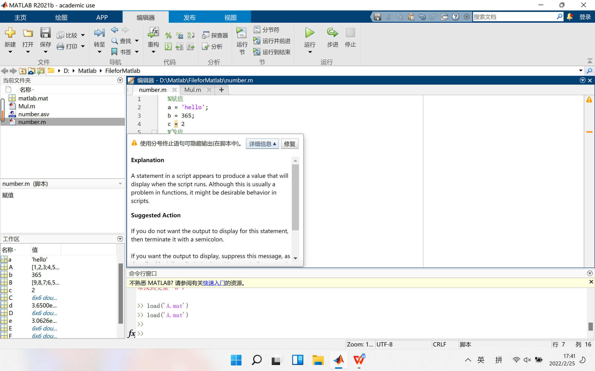

* 1. M文件和函数文件有什么异同之处

答：

1. M脚本文件名不必与函数名相同；
2. M函数文件调用时需要提供函数参数，而M脚本文件只需要提供文件名；
3. M脚本文件创建的每个变量都会保存到Matlab工作区，而M函数文件只有输出结果才保存到Matlab工作区中；  
    （4）文件格式上的一些区别。
   1. 矩阵乘（*）和数组乘（.*）有何不同

答：

矩阵乘法（A*B），A和B都可以是向量或者标量，但是A、B的维数必须符合矩阵乘法的要求。数组乘（A.*B）表示A、B对应元素相乘，A与B必须为同维的矩阵或者其中之一为标量。（具体见Mul.m文件运行结果图）

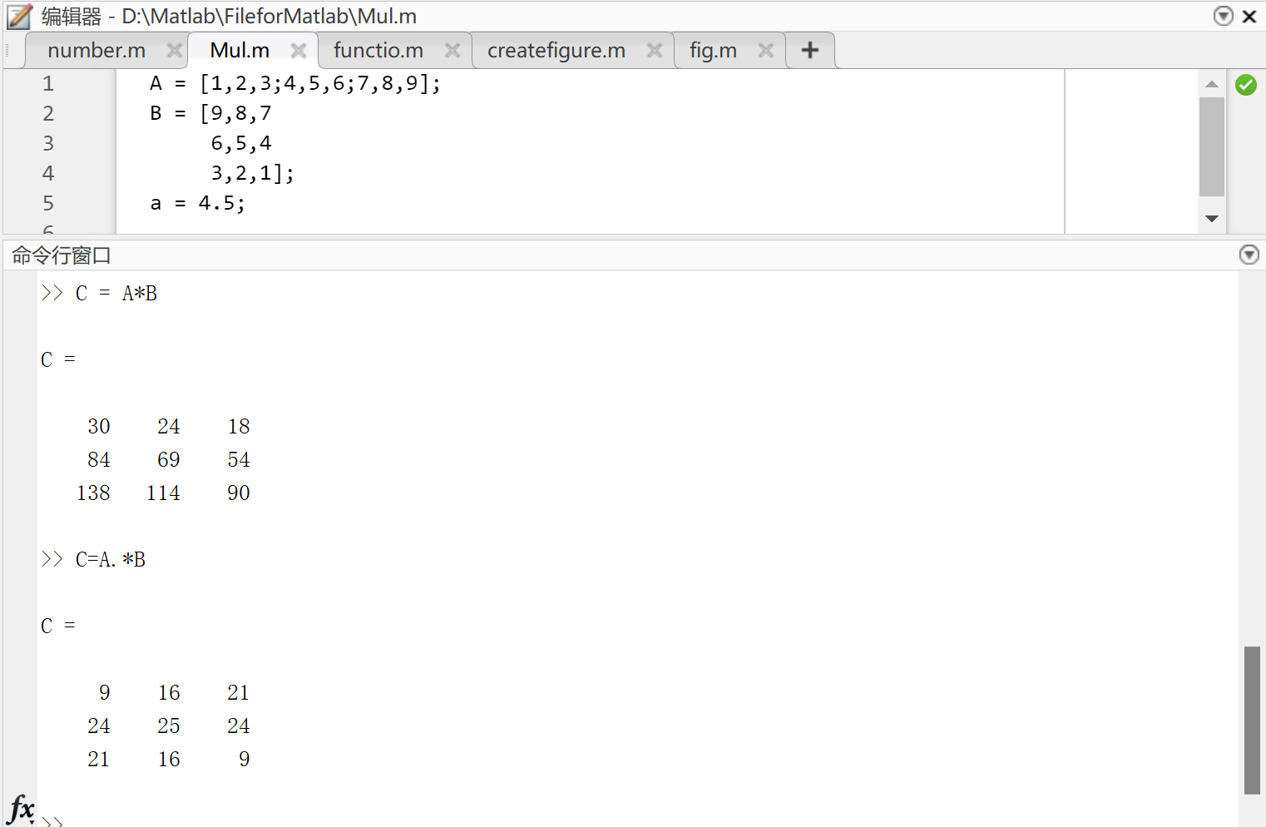

1. 作业结果展示：
   1. 仔细预习第二部分内容，关于MATLAB的基础知识。

答 : 已完成学习，代码见number.m figure.m function1.m文件

* 1. 熟悉MATLAB环境，将第二部分所有的例子在计算机上练习一遍

答 : 已完成学习，代码见number.m figure.m function1.m文件

* 1. 已知矩阵。求A*B，A **.**\* B，比较二者结果是否相同。并利用MATLAB的内部函数求矩阵A的大小、元素和、长度以及最大值。

答：结果如下图所示：A*B 和 A.*B结果并不一样，解释见思考题。代码见homework1.m

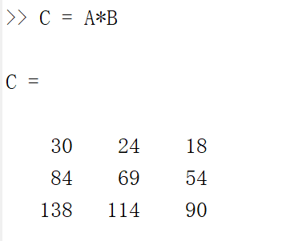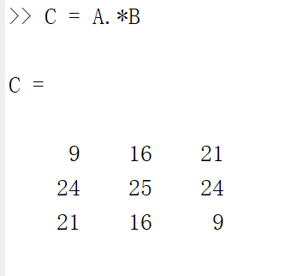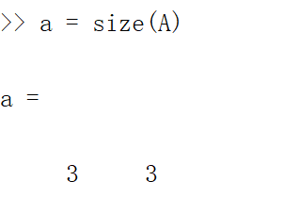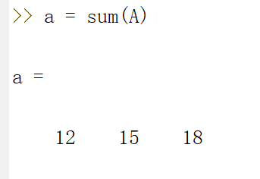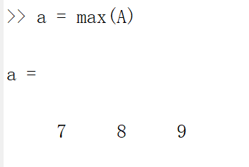

* 1. Fibonacci数组的元素满足Fibonacci规则：；且。现要求该数组中第一个大于10000的元素。

1. 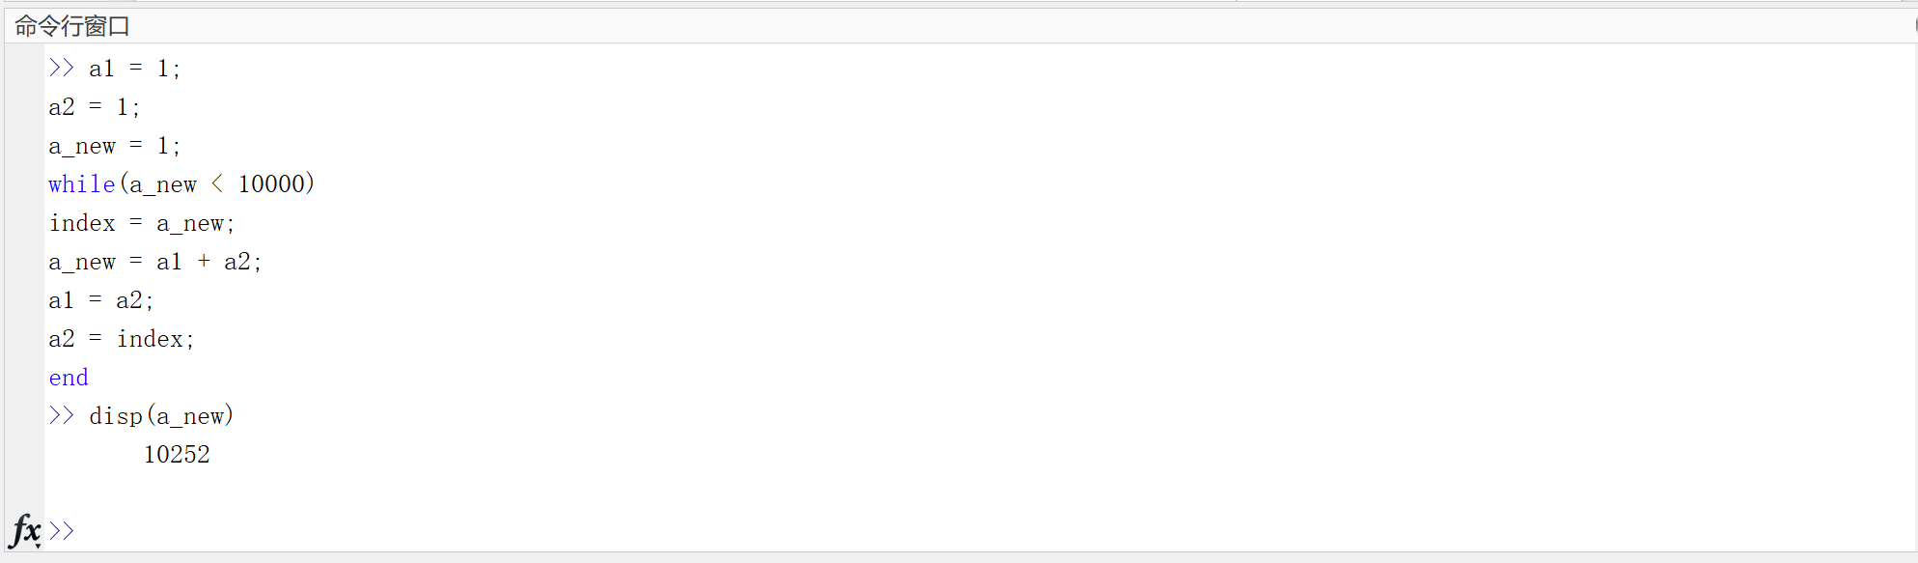在命令窗口中完成: 如下图所示
2. 利用M文件完成：如下图所示，代码见Fibonacci.m文件

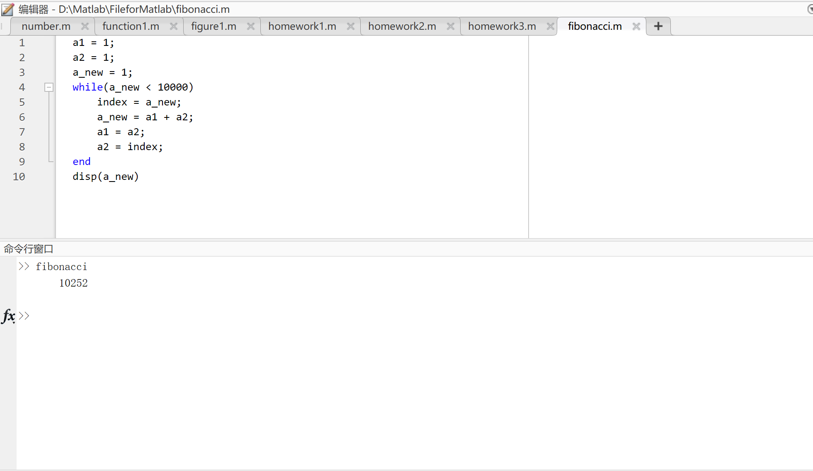

1. 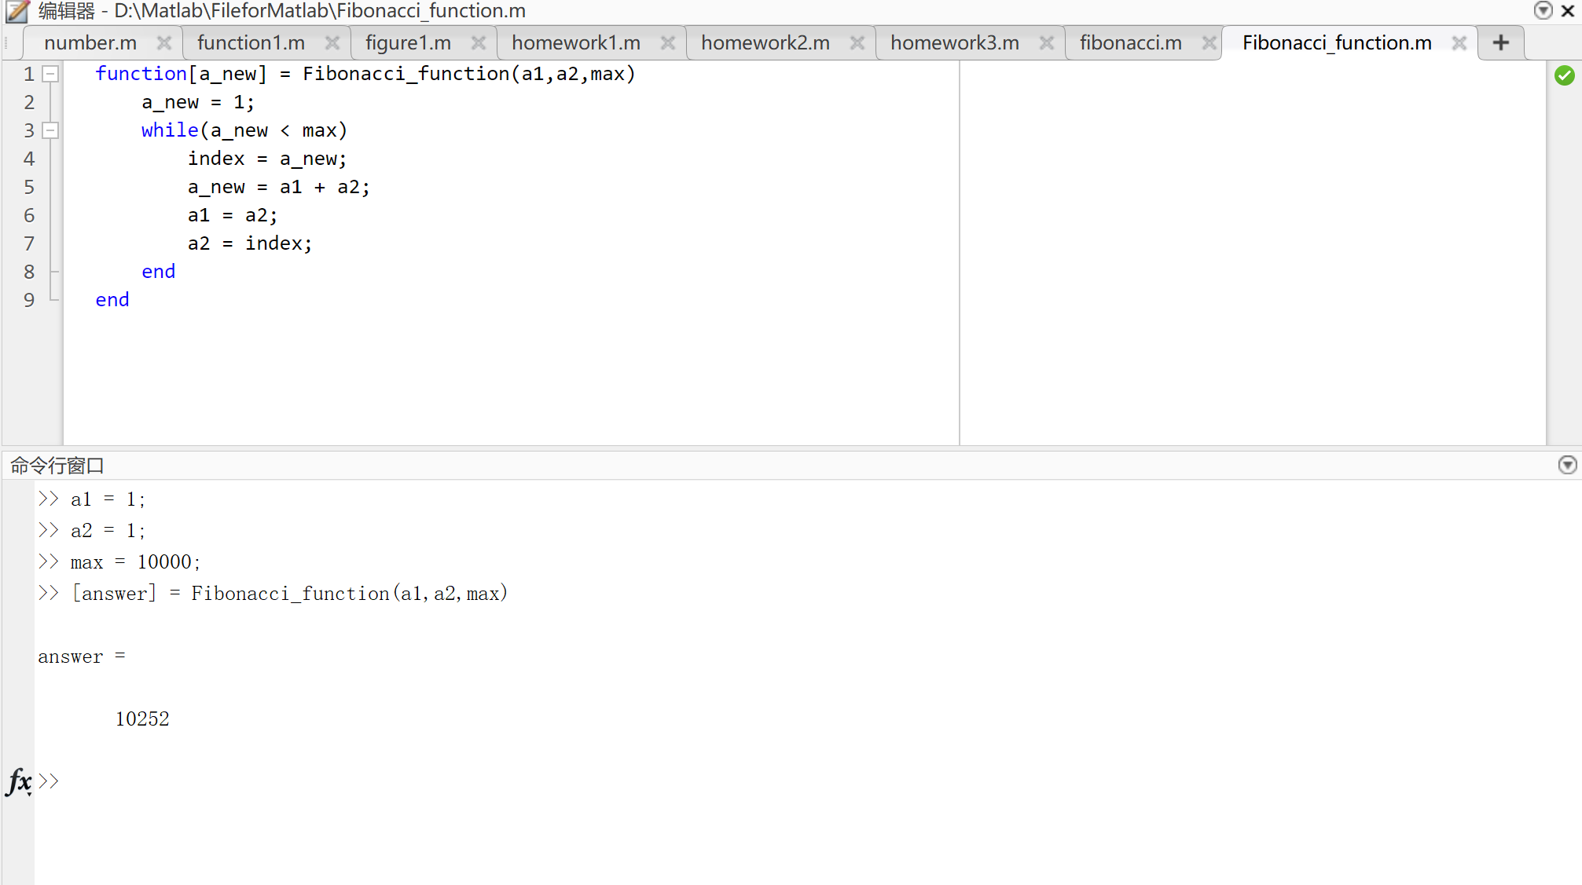自己定义一个函数文件，并在命令窗口中调用该函数完成：如下图所示，代码见Fibonacci_function.m
   1. 在同一个图形窗口的两个子窗口中分别画出（红色、虚线）和（蓝色、星号）的波形。要求有标题，x、y轴有标注

答：如下图所示，代码见homework2.m

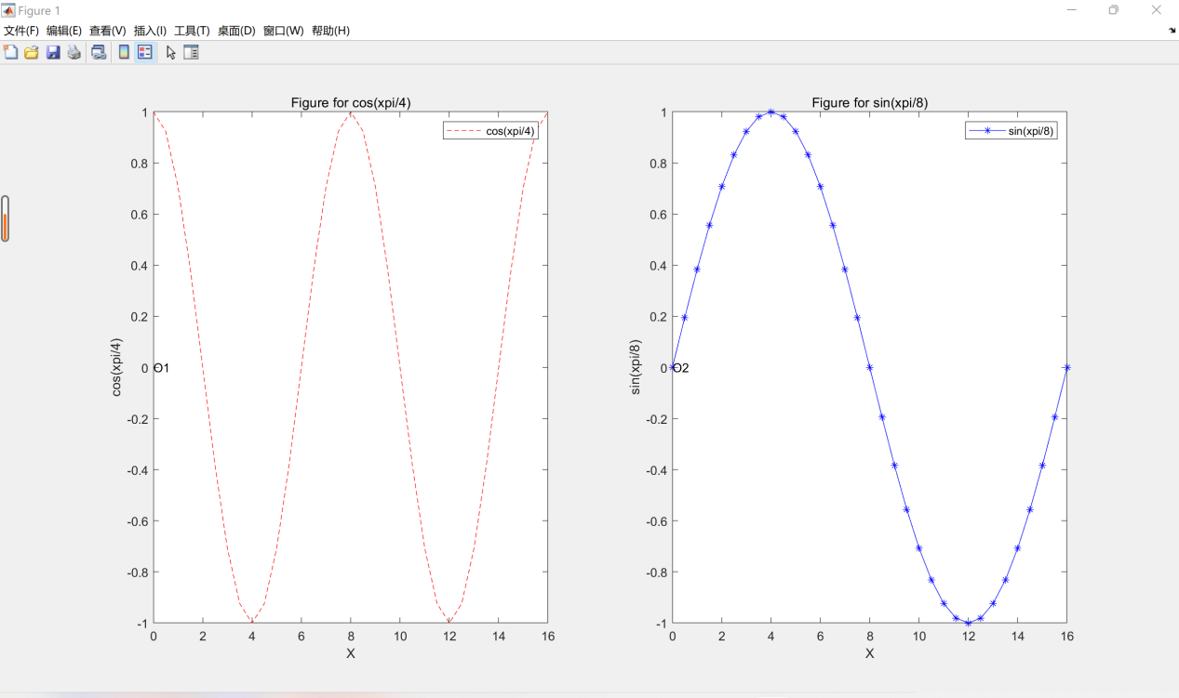

1. 简述本次实验体会和建议
   1. 体会：概率论和数理逻辑课上第一次使用Matlab，为了完成任务只是浅尝辄止地学习了一些皮毛内容，本次信号与系统课是真正意义上第一次系统性地学习Matlab语法，感觉与各类程序语言大同小异，有三种计算方式。总之，今后又多了一个辅助工具。
   2. 建议：
      1. 在可视化板块stem语句（离散序列图）并未展示相关内容。
      2. 些许内容已经更新换代，例如可视化板块的图例环节以及赋值板块复数的赋值
      3. 课后练习难度较小，想来大抵是因为绘图作为学科辅助功能本就没有过高的技巧要求
      4. 可视化板块语句似乎是要求先后的顺序，title放在plot前面会导致title显示失败。